T.C.
MARMARA ÜNİVERSİTESİ
TEKNOLOJİ FAKÜLTESİ
2019/ 2020 EĞİTİM ÖĞRETİM YILI
AKIŞKANLAR MEKANİĞİ YAZ OKULU FİNAL SINAV SORULARI
Öğrenci Adı Soyadı :  Öğrenci No :  Sınıf / Şube : | Sınav Tarihi :  Sınav Süresi :  Sınav Değerlendirme Notu :  Kontrol ve İmza :

ÖNEMLİ NOT:
CEVAP ANAHTARLARINIZI EN GEÇ 10 EYLÜL 2020 PERŞEMBE SAAT 20.00' A KADAR SİSTEME YÜKLEYİNİZ. AKSİ TAKDİRDE SINAVINIZ GEÇERSİZ SAYILACAKTIR.

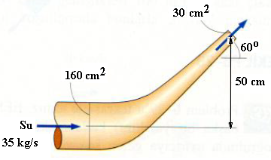
SORU 1

Fıskiye tipi bir dirsek yatay bir borudan akmakta olan suyu 60º açıyla yukarı doğru hızlandırarak saptırmak için kullanılmaktadır. Dirsek suyu atmosfere boşaltmaktadır. İçindeki su ile birlikte dirseğin kütlesi 50 kg’dır. Şekildeki verilenlere dirseği yerinde tutabilmek için gerekli kuvvet bileşenlerini ve bileşke kuvveti bulunuz. (Yerçekimi ivmesi g=9,81 m/s²)

SORU 2

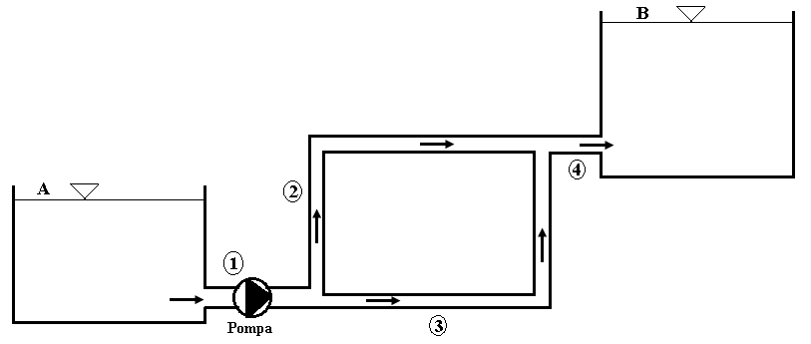
Şekilde gösterilen A deposundan B deposuna paralel bağlı borularla su, 10 kW elektrik gücü çeken motor-pompa grubu ile pompalanmaktadır. Borular çelik borulardan imal edilmiştir (ε=0.045 mm). 1 ve 4 nolu boru hattındaki düz boru ve yersel kayıplar ihmal edilmektedir. Depolar arasındaki toplam debi ile paralel boruların her birindeki debiyi hesaplayınız. (Akış hidrolik olarak tamamen pürüzlüdür. Z_{A}=6 m, Z_{B}=15 m, L₂=40 m, D₂=5 cm, L₃=40 m, D₃= 8 cm, ρ_{su}=1000 kg/m³)
Not: 2 ve 3 nolu borulardaki yersel (lokal) kayıplar ihmal edilecektir.

SORU 3
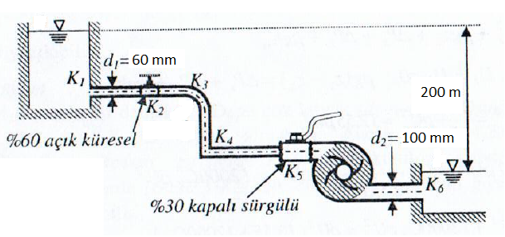
Şekilde gösterilen hidroelektrik santralde 60 mm çaplı borulardan 300 metre ve 100 mm çaplı borulardan 70 metre kullanılmıştır. Sistemde bir dirsek, bir %60 açık küresel vana ve bir de %30 kapalı sürgülü vana bulunmaktadır. Borulardan geçen akışkanın debisi 0,015 m³/s olduğuna göre türbinden elde edilebilecek güç kaç kW dır?
(Akışın hidrolik olarak tamamen pürüzlü bölgede olduğu kabul edilecektir.)
ε₁= ε₂=0.25 mm, K₁=0.5 K₂=6.8, K₃=0.2, K₄=0.93, K₅=5, K₆=1

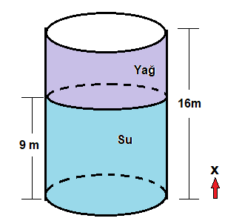
SORU 4
Şekilde görüldüğü gibi üst yüzeyi atmosfere açık olan 16 m yüksekliğinde ve 1m yarıçapındaki bir silindirik kabın 9 metresi suyla (ρ=1000 kg/m³), geri kalanı ise bağıl yoğunluğu 0,75 (750 kg/m³) olan yağ ile doludur. Buna göre;
- Kabın yanal yüzeyindeki basınç vektörlerini gösteriniz.
- Silindirin tabanı ile tavanı arasındaki basınç farkını bulunuz.
- Basınç merkezinin tabana olan uzaklığını bulunuz.

Not: Sorular eşit puanlıdır.

Başarılar dilerim…
Prof.Dr. Mustafa ATMACA

